**ĐẠI CƯƠNG GÃY XƯƠNG**

***TS. BS Lê Ngọc Quyên***

***ThS. BS Lê Hoàng Trúc Phương***

**MỤC TIÊU**

1. Liệt kê các nguyên nhân gãy xương
2. Liệt kê các dấu hiệu chắc chắn và không chắn chắn của gãy xương
3. Xác định cơ chế gãy xương
4. Trình bày các câu hỏi đặt ra trước bệnh nhân gãy xương
5. Trình bày phân loại gãy xương theo AO
6. Xác định chỉ định các thăm dò hình ảnh chẩn đoán gãy xương

**NỘI DUNG BÀI GIẢNG**

1. **Giới thiệu**

Gãy xương là một trong những nguyên nhân chính gây ra mất khả năng vận động và thậm chí là tàn tật nếu không được xử trí đúng cách. Bệnh nhân gãy xương có thể hồi phục trở về với cuộc sống hằng ngày hay không phụ thuộc phần lớn vào quá trình điều trị của người bác sĩ. Để có thể có thể xử trí và điều trị đúng thì bác sĩ cần nắm vững các kiến thức về chẩn đoán, xử trí và điều trị gãy xương

1. **Định nghĩa:**

Gãy xương là sự mất liên tục của xương do nguyên nhân cơ học hay bệnh lý.

1. **Nguyên nhân**
   1. ***Gãy xương chấn thương:***

Là nguyên nhân của tuyệt đại đa số các trường hợp gãy xương. Lực gây chấn thương có thể tạo ra cơ chế gãy xương theo 2 kiểu:

* Cơ chế trực tiếp: nơi gãy xương là điểm đặt của lực chấn thương (vd: xe đụng thẳng vào cẳng chân gây gãy xương chày, cây đánh vào cẳng tay gây gãy xương trụ…). Xương thường bị gãy ngang hoặc gãy nhiều mảnh. Ngoài ra lực chấn thương còn gây nên các thương tổn phần mềm
* Cơ chế gián tiếp: nơi gãy xương xa điểm đặt của lực chấn thương. Lực chấn thương có thể có các dạng: lực kéo-giật, lực bẻ cong, lực xoắn, lực nén.
  1. ***Gãy xương bệnh lý (paththologic fracture):***

Gãy xương trên một xương bệnh lý: u, loãng xương, viêm nhễm… Lực chấn thương có thể rất nhẹ cũng gây gãy xương vì chất lượng xương kém.

* 1. ***Gãy xương do mỏi (stress fracture):***

Do lực tác động lặp đi lặp lại nhiều lần. Loại gãy này thường xuất hiện ở những vận động viên thể thao chuyên nghiệp

1. **Phân loại gãy xương**
   1. ***Gãy kín hay hở:***
      1. *Đối với gãy xương kín:*

Ổ gãy không thông với môi trường bên ngoài

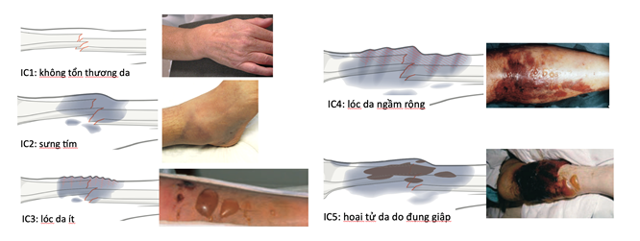Phân độ chấn thương mô mềm theo AO

Hình 1. **Phân độ chấn thương mô mềm theo AO(** Nguồn: từ bảng phân loại chấn thương phần mền theo AO )

* + 1. *Đối với gãy xương hở:*

Ổ gãy thông với môi trường bên ngoài, có nguy cơ nhiễm trùng

Tổn thương phần mềm tại vùng xung quanh ở gãy có ảnh hưởng lớn đến quá trình điều trị và tiên lượng gãy xương hở. Gustilo và Anderson chia gãy xương hở ra làm 3 độ, riêng mức độ 3 được chia thành 3 nhóm: IIIA, IIIB, IIIC.

* Độ I: vết thương dưới 1 cm, thường do đầu xương gãy đâm ra, sự vấy bẩn và tổn thương mô mềm tối thiểu, xương gãy ngang hoặc chéo ngắn.
* Độ II: là vết thương trên 1 cm, tổn thương mô mềm mức độ trung bình, xương gãy ngang hoặc chéo ngắn.
* Độ III: tổn thương phần mềm nặng, bao gồm da, cơ, mạch máu, thần kinh. Một số dạng đặc biệt gồm: tổn thương do hoả khí, ở nông trại hay bất kỳ gãy hở nào có tổn thương mạch máu cần phải khâu nối.
* IIIA: còn đủ phần mềm che phủ xương mặc dù tổn thương phần mềm rộng hay lóc da, hoặc tổn thương do năng lượng cao bất kể kích thước vết thương.
* IIIB: Tổn thương phần mềm rộng, bong tróc màng xương và lộ xương, phải cần vạt che phủ xương; thường đi kèm nhiễm khuẩn nặng.
* IIIC: có tổn thương động mạch chính cần khâu nối.

|  |  |  |  |  |  |
| --- | --- | --- | --- | --- | --- |
|  | I | II | IIIA | IIIB | IIIC |
| Kích thước | < 1cm | >1cm | >1cm | >1cm | >1cm |
| Năng lượng | Thấp | Trung bình | Cao | Cao | Bất kỳ |
| Nhiễm bẩn | Tối thiểu | Trung bình | Nặng | Nặng |
| Tổn thương mô mềm | Tối thiểu | Trung bình | Nặng | Nặng |
| Nhiễm bẩn ổ gãy | Tối thiểu | Trung bình | Nặng | Nặng |
| Lóc màng xương | Không | Không | Có | Có |
| Mức độ che phủ | Đủ | Đủ | Đủ | Không |
| Tổn thương mạch máu chính | Không | Không | Không | Không | Có |
| Tỉ lệ nhiễm khuẩn | 0% - 2% | 2% - 7% | 7% | 10 - 50% | 25 - 50% |

Bảng 1. **Phân loại gãy xương hở**

* 1. ***Phân loại theo kiểu gãy:***
     1. *Gãy không hoàn toàn:*

Gãy cong tạo hình

Gãy phình vỏ xương

Gãy cành tươi

* + 1. *Gãy hoàn toàn:*

Gãy xương đơn giản

Gãy xương 2 tầng

Gãy nhiều mảnh

* + 1. *Các kiểu gãy đặc biệt:*

Gãy có gài

Gãy lún mất xương

Gãy nén ép

Gãy bong sụn tiếp hợp ở trẻ em

* 1. ***Phân loại gãy xương theo AO:***

**Tên** của 1 xương gãy được tạo thành bởi 5 yếu tố:

|  |  |  |  |  |
| --- | --- | --- | --- | --- |
| Vị trí | | Hình thái | | |
| Xương | Vùng | Loại | Nhóm | Phân nhóm |
| 1/2/3/4 | 1/2/3/(4) | A/B/C | 1/2/3 | .1/.2/.3 |

**Vị trí** của 1 xương gãy được gọi bởi 2 con số: số đầu là tên xương gãy, số sau là vị trí gãy ở trên xương

|  |  |  |  |  |
| --- | --- | --- | --- | --- |
|  | 1 | 2 | 3 | 4 |
| Xương | Cánh tay | Quay và trụ | Đùi | Chày và mác |
| Vùng | Đàu gần | Thân | Đầu xa | Mắt cá |

**Loại** được gọi bằng các chữ A, B, C để mô tả mức độ liên quan đến mặt khớp

|  |  |  |  |
| --- | --- | --- | --- |
| Vùng | A | B | C |
| 1 | Ngoài khớp | Qua 1 phần khớp | Hoàn toàn trong khớp |
| 2 | Đơn giản | Gãy có mảnh thứ 3 | Phức tạp |
| 3 | Ngoài khớp | Qua 1 phần khớp | Hoàn toàn trong khớp |

**Nhóm và phân** nhóm là 2 số tiếp theo của tên để mô tả kiểu và hình dạng gãy xương

*Đối với vùng 2 (thân xương)*

|  |  |  |  |
| --- | --- | --- | --- |
| Loại | Nhóm | | |
| 1 | 2 | 3 |
| A- Đơn giản | Xoắn | Chéo | Ngang |
| B- Có mảnh thứ 3 | Xoắn | Uốn cong | Nhiều mảnh |
| C- Phức tạp | Xoắn | 2 tầng | Bất kì |

*Đối với vùng 1 và 3 (đầu và hành xương)*

|  |  |  |  |  |  |
| --- | --- | --- | --- | --- | --- |
| Loại | | | Nhóm | | |
| 1 | 2 | 3 |
| A-Ngoài khớp | | | Đơn giản | Có mảnh thứ 3 | Phức tạp |
| B-Qua 1 phần khớp | Tách | Lún | Tách Lún | | |
| C- Hoàn toàn trong khớp | Qua khớp và hành xương đơn giản | Qua khớp đơn giản và hành xương phức tạp | Qua khớp phức tạp và hành xương phức tạp | | |

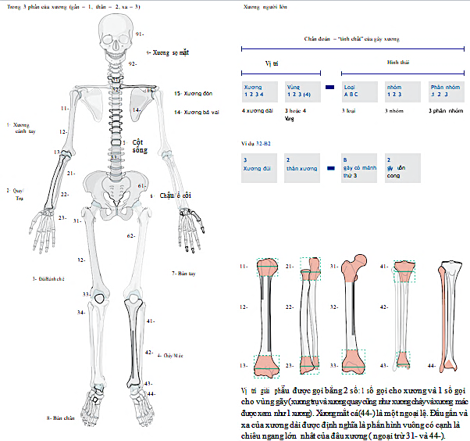

Hình 2. **Phân loại tên xương và các vùng trên xương theo AO(** Nguồn: bảng phân loại gãy xương theo AO )

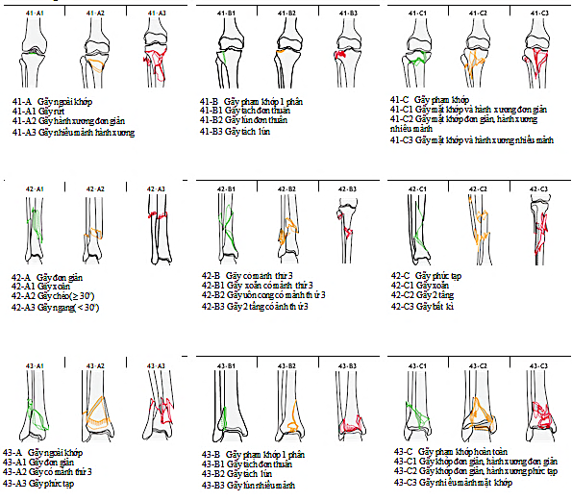Hình 3. **Phân loại gãy xương theo AO** (Nguồn: bảng phân loại gãy xương theo AO )

* 1. ***Các thể di lệch điển hình của gãy xương:***

Các đoạn xương sau gãy có thể ở yên vị trí cũ, ta gọi là không di lệch. Nhưng nếu xương gãy bị di chuyển ta gọi là di lệch. Có 5 kiểu di lệch, luôn lấy đoạn gãy gần làm chuẩn khi đọc di lệch:

* Di lệch sang bên: đoạn gãy di lệch thẳng góc với trục dọc của xương
* Di lệch chồng ngắn: các đoạn gãy di lệch dọc trục xương, chồng lên nhau
* Di lệch xa: các đoạn gãy di lệch dọc trục xương rời xa nhau
* Di lệch gập góc: trục 2 đoạn gãy tạo thành 1 góc (thường tính bằng góc nhọn)
* Di lệch xoay: đoạn gãy xa có thể di lệch quanh trục dọc của xương

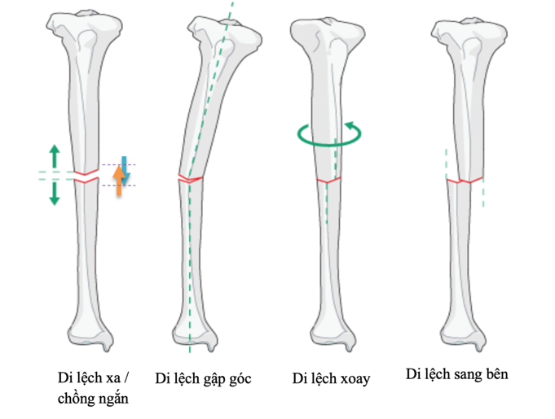

Hình 4. **Các kiểu di lệch trong gãy xương**

1. **Chẩn đoán gãy xương**
   1. ***Dấu hiệu chắc chắn của gãy xương:***

Biến dạng

Cử động bất thường

Lạo xạo xương

Sau chấn thương thấy 1 trong các dấu hiệu trên thì chẩn đoán gãy xương

* 1. ***Dấu hiệu không chắc chắn của gãy xương:***

Đau

Sưng, bầm tím

Mất cơ năng

Các gãy xương thường có dấu hiệu kể trên, tuy nhiên các chấn thương phần mềm cũng có các dấu hiệu này

* 1. ***Hình ảnh học của gãy xương:***
     1. *X quang:*

X quang quy ước thông thường trong đa số các trường hợp là đủ để chẩn đoán

Tiêu chuẩn phim:

* Tối thiểu phải có 2 bình diện, một số các trường hợp cần nhiều hơn như: chếch, Y view, hốc nách…
* Chụp lấy đủ 2 khớp của 1 thân xương dài, trừ các trường hợp lấy hình ngay khớp

Cách đọc phim:

* Xương gãy
* Vị trí gãy xương
* Hình thái đường gãy
* Các kiểu di lệch

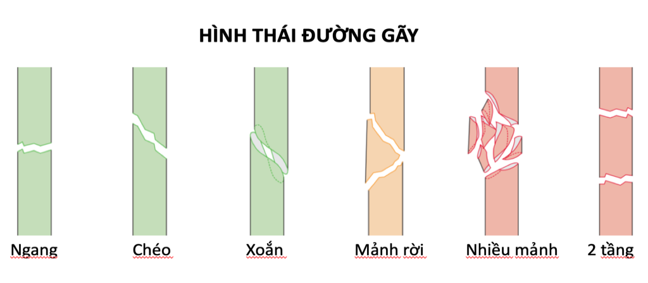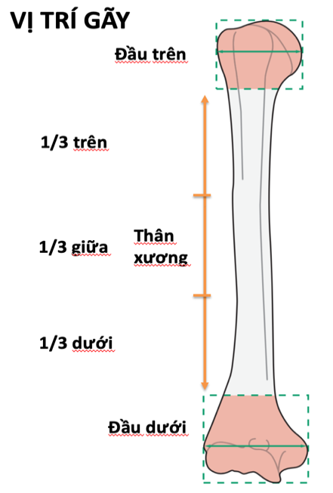

Hình 5. **Hình thái đường gãy xương(** Nguồn: bảng phân loại gãy xương theo AO )

* + 1. *CT-Scan:* trường hợp gãy xương phức tạp, đặc biệt là gãy phức tạp vùng khớp
    2. *MRI:* it dùng. Cần khi xem xét các tổn thương phần mềm như: sụn chêm, sụn khớp, dây chằng, mô mềm, cơ…

1. **Điều trị xương gãy**
   1. ***Nguyên tắc điều trị:***

Trước tiên phải phòng và chống các biến chứng làm đe doạ tính mạng bệnh nhân. Sau đó điều trị xương gãy và các biến chứng khác: Choáng chấn thương, hội chứng tác mạch máu do mỡ, chèn ép khoang, tổn thương mạch máu, tổn thương thần kinh

Có 3 nguyên tắc điều trị xương gãy:

* Nắn hết các di lệch
* Bất động vững chắc vùng gãy xương
* Tập vận động chủ động sớm
  1. ***Các biến chứng thường gặp***
     1. *Choáng chấn thương*

Các yếu tố thuận lợi:

* Gãy xương lớn (xương đùi hay khung chậu)
* Gãy nhiều xương
* Dập nát mô mềm nhiều
* Gãy xương không được bất động hoặc bất động kém mà vội vận chuyển
* Có kèm theo tổn thương khác (lồng ngực, vỡ tạng đặc...)

Cách phòng chống hiệu quả

* Gây tê ổ gãy để làm bớt đau
* Bất động tốt vùng gãy xương
  + 1. *Hội chứng tắc mạch máu do mỡ*

Các yếu tố thuận lợi

* Các hoàn cảnh giống như choáng chấn thương
* Nạn nhân bị choáng chấn thương do mất máu
* Đặc biệt các gãy thân xương lớn

Cách phòng chống hiệu quả

* + Cần khám kỹ để tìm các triệu chứng để có thể chẩn đoán sớm
  + Cho bệnh nhân thở oxy áp lực cao khi nghi ngờ có TMMDM hoặc bệnh nhân có nhiều yếu tố thuận lợi (nguy cơ cao).
  + Chống sốc
  + Bất động xương gãy sớm
    1. *Chèn ép khoang*

Nguyên nhân

CEK là tình trạng tăng áp lực mô trong khoang kín (được giới hạn bởi xương, cân mạc, vách liên cơ) hậu quả là đè ép các mạch máu đi qua khoang gây hoại tử cơ và tê liệt các thần kinh. Nguyên nhân có thể từ bên ngoài như bó bột chật, vết thương khâu kín, và băng ép chặt kết hợp với tác nhân từ bên trong như phù nề, máu tụ.

Cách phòng chống hiệu quả

* Khám kỹ để phát hiện sớm các trường hợp nghi ngờ có chèn ép (sưng, căng...)
* Không băng bó chật.
* Kê cao chi gãy xương vừa phải và tập vận động sớm để giảm bớt phù nề.
* Dù ở giai đoạn nào cũng cần điều trị tốt hội chứng sốc
  + 1. *Tổn thương mạch máu chính của chi*

Nguyên nhân

* Thường là các tổn thương động mạch chính của chi đi ngay vùng gãy. Đây là tổn thương đi kèm hoặc xảy ra thứ phát do đầu xương gãy di lệch đè ép.
* Tổn thương có thể là thủng, rách, đứt hoặc chi bị đè ép. Trường hợp thủng, rách hoặc đứt có thể gây chảy máu nhiều (vết thương mạch máu) hoặc làm nên ổ máu tụ lớn có thể gây ra hội chứng chèn ép khoang.

Cách phòng chống hiệu quả

* Khám kỹ để phát hiện sớm tránh bỏ sót tổn thương nhất là các gãy xương ở vùng có mạch nằm sát xương.
* Bất động tốt xương gãy để tránh di lệch thứ phát
  + 1. *Tổn thương thần kinh*

Nguyên nhân

* Đè ép, bầm dập.
* Kéo căng.
* Đứt.

Cách phòng chống hiệu quả

* Khám kĩ để phát hiện sớm tổn thương thần kinh.
* Bất động ổ gãy để tránh di lệch thứ phát

*Phần bài vừa nêu ở trên nói chủ yếu về gãy xương chấn thương. Ngoài ra còn có 2 loại gãy xương khác cũng thường gặp là: gãy xương không điển hình và gãy xương bệnh lý. Mặc dù nguyên tắc chẩn đoán và điều trị chung nhưng 2 loại gãy xương sau cũng có một số điểm khác biệt*

1. **Gãy xương không điển hình (atypical fracture)**
   1. ***Giới thiệu***

Loãng xương là một vấn đề quan trọng, ảnh hưởng đáng kể vào tình trạng sức khỏe và tử vong trong dân số thế giới đang ngày càng già đi. Bisphosphonates (BP) là loại thuốc được sử dụng phổ biến nhất trong điều trị loãng xương và được đánh giá là rất an toàn. Bisphosphonate, bao gồm alendronate, risedronate, ibandronate và zoledronic acid, đã chứng minh hiệu quả trong việc giảm tỷ gãy xương. Gần đây, một số nghiên cứu cho thấy có mối liên hệ giữa việc sử dụng BP kéo dài và một số trường hợp gãy xương đùi năng lượng thấp. Những gãy xương này được đặt tên là “gãy xương không điển hình” (atypical fracture-AFF) để phân biệt với “gãy xương điển hình” ở cổ xương đùi và liên mấu chuyển do năng lượng thấp ở người già hay gãy thân xương đùi do năng lượng cao ở ở người trẻ

* 1. ***Đặc điểm của gãy xương không điển hình***

Gãy xương không điển hình là gãy xương do mỏi (stress fracture) thường gặp trong gãy xương đùi (vùng dưới mấu chuyển hoặc thân xương) và có liên quan chặt chẽ với sử dụng BP lâu dài. Tuy nhiên nguy cơ gãy xương không điển hình giảm một cách đáng kể khi ngưng sử dụng bisphosphonate

Các đặc điểm giúp phân biệt AFF với gãy xương năng lượng thấp liên quan đến loãng xương bao gồm:

* Đau tiền triệu: khó chịu, đau hoặc yếu vùng đùi hoặc cả chân trong vài tuần hoặc vài tháng trước khi gãy xương
* Sử dụng BP kéo dài (hay một số thuốc ức chế hấp thu hoặc steroid kéo dài)
* Không có chấn thương đủ gây nên gãy xương
* Gãy hai bên (đồng thời hoặc tuần tự)
* X quang: gãy ngang hoặc chéo ngắn, phì đại hoặc tăng độ dày vỏ xương, phản ứng màng xương của bên vỏ xương gãy hoặc bên vỏ xương đối diện
* Khối lượng xương bình thường hoặc thấp nhưng không bị loãng xương ở vùng khớp háng.
  1. ***Sinh bệnh học***

Bisphosphonate là một loại thuốc điều trị loãng xương nhờ ức chế hoạt động của huỷ cốt bào. Tuy nhiên khi sử dụng lâu dài sẽ làm ức chế quá mức sự tu chỉnh xương (“frozen bone”), dần dần làm giòn xương, dẫn đến việc tích tụ các tổn thương và giảm sức mạnh của xương. Điều này giải thích tại sao bệnh nhân thường đau một thời gian trước khi xương gãy

Sự dày vỏ xương là do lực tác động lặp lại nhiều lần trên 1 xương không bình thường và thiếu chất. Các đường gãy nhỏ trên xương không được sửa chữa và tiếp tục tích tụ dần dần sẽ làm gãy xương.

* 1. ***Tiêu chuẩn chẩn đoán***

American Society for Bone and Mineral Research – ASBMR (Hiệp hội nghiên cứu xương và khoáng Hoa Kỳ) đã đề ra một bảng tiêu chuẩn để chẩn đoán xác định AFF, phân biệt gãy xương do loãng xương. *Tất cả các tiêu chuẩn chính phải có để xác định một AFF*. Tiêu chuẩn phụ cũng có liên quan đến gãy xương không điển hình nhưng không bắt buộc phải có

Tiêu chuẩn chính:

* Không có chấn thương hoặc chấn thương năng lượng thấp
* Gãy bất kì nơi nào từ dưới mấu chuyển bé đến trên lồi cầu đùi
* Đường gãy ngang hoặc chéo ngắn
* Không gãy nát
* Gãy không hoàn toàn chỉ gặp ở vỏ ngoài, gãy hoàn toàn thường có cựa xương nhọn bên trong

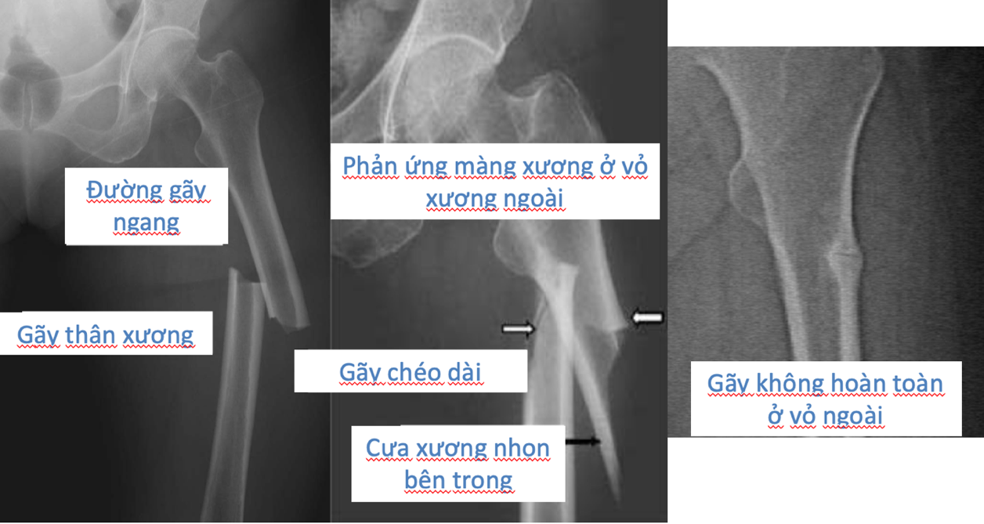

Hình 6. **Hình ảnh XQ tiêu chuẩn chính trong AFF**( nguồn: tư liệu )

Tiêu chuẩn phụ:

* Dày khu trú vỏ xương phía ngoài
* Dày đều vỏ cả xương đùi
* Có dấu hiệu tiền triệu
* Có thể gãy hoặc có triệu chứng ở xương đùi 2 bên
* Có bằng chứng của chậm liền xương
* Bệnh nội khoa kèm theo có sử dụng thuốc (viêm đa khớp dạng thấp, nhuyễn xương, còi xương, sử dụng glucocorticoid, bisphosphonate, PPI…)
  1. ***Điều trị***

Khi đã chuẩn đoán xác định AFF:

* Ngưng sử dụng bisphosphonates
* Tiếp tục bổ sung vitamin D và canxi
* Sử dụng một số chất đồng hoá (denosumab hoặc teriparatide)
* khảo sát quá trình trao đổi chất của cơ thể
* Tầm soát gãy xương bên đối diện (nguy cơ gãy hai bên là 28-44,2%)
* Nếu gãy không hoàn toàn: có thể điều trị bảo tồn với sự hỗ trợ toàn bộ hoặc một phần trọng lượng cơ thể bằng nạng hoặc khung tập đi; hoặc phẫu thuật kết hợp xương dự phòng.
* Nếu gãy hoàn toàn: phẫu thuật kết hợp xương. Mặc dù không có đủ chứng cứ để so sánh hiệu qủa của đinh nội tuỷ và nẹp vít nhưng đinh nội tuỷ thường được chỉ định để điều trị AFF hơn.

Tiên lượng cho loại gãy xương này vẫn còn kém, tỉ lệ mổ lại lên đến 44% trong một số báo cáo. Thời gian lành xương từ 12 đến 60 tháng.

1. **Gãy xương bệnh lý**
   1. ***Giới thiệu***

Ung thư di căn là lý do phổ biến nhất cho tổn thương xương hủy hoại ở người lớn. Các loại ung thư thường di căn đến xương bao gồm: vú, phổi, tuyến giáp, thận, tuyến tiền liệt…

* 1. ***Dịch tễ học***

Xương là vị trí phổ biến thứ ba trong bệnh di căn (sau phổi và gan). Tổn thương xương di căn thường được tìm thấy ở những bệnh nhân lớn tuổi (trên 40 tuổi)

Vị trí phổ biến của tổn thương di căn xương bao gồm: cột sống, đầu gần xương đùi, xương cánh tay. Vị trí nhiều nhất của di căn cột sống là cột sống ngực.

* 1. ***Chẩn đoán***
     1. *Khi chẩn đoán cần chú ý các yếu tố sau*

Tuổi bệnh nhân

Vị trí

Mật độ xương

Kiểu hủy xương và tổn thương ngoại biên

Chất nền và sự khoáng hoá

Phản ứng màng xương

Một hay nhiều tổn thương

* + 1. *Lâm sang*

Chẩn đoán bằng cách hỏi bệnh sử kỹ lưỡng và khám lâm sàng (chẩn đoán gãy xương và các yếu tố gợi ý cho chẩn đoán bệnh lý)

* Triệu chứng đau có thể là đau cơ học do hủy xương hoặc đau khối u thường xảy ra vào ban đêm
* Gãy xương bệnh lý: xảy ra ở 8-30% bệnh nhân bị bệnh di căn
* Tăng calci máu: lú lẫn, yếu cơ, tiểu nhiều, buồn nôn, ói mửa, mất nước
* Dấu hiệu thần kinh gây ra bởi sự chèn ép của tủy sống trong bệnh di căn đến cột sống
  + 1. *Cận lâm sàng*

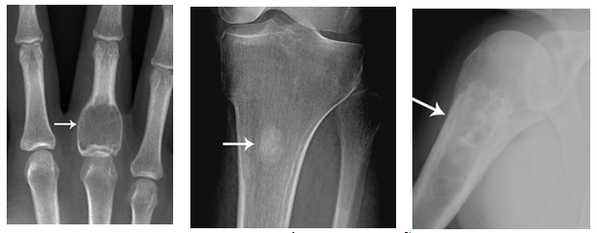X quang cơ bản là rất cần thiết để chẩn đoán và nên bao gồm chụp X-quang ngực và của phần chi liên quan.

Hình 7. **Các mật độ xương trên phim XQ: thấu quang, xơ, hỗn hợp**

**(** Nguồn: J.S. Wu and M.G. Hochman, Bone Tumors: A Practical Guide to Imaging, Springer Science+Business Media. 2012; 16-18 )

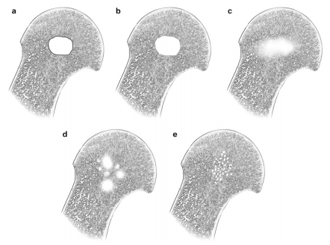

Hình 8. **Minh hoạ** **các kiểu huỷ xương và bờ viền trên phim XQ(** Nguồn: J.S. Wu and M.G. Hochman, Bone Tumors: A Practical Guide to Imaging, Springer Science+Business Media. 2012; 19 )

Hình 9. **Các kiểu huỷ xương và bờ viền trên phim XQ(** Nguồn: J.S. Wu and M.G. Hochman, Bone Tumors: A Practical Guide to Imaging, Springer Science+Business Media. 2012; 22-25 )

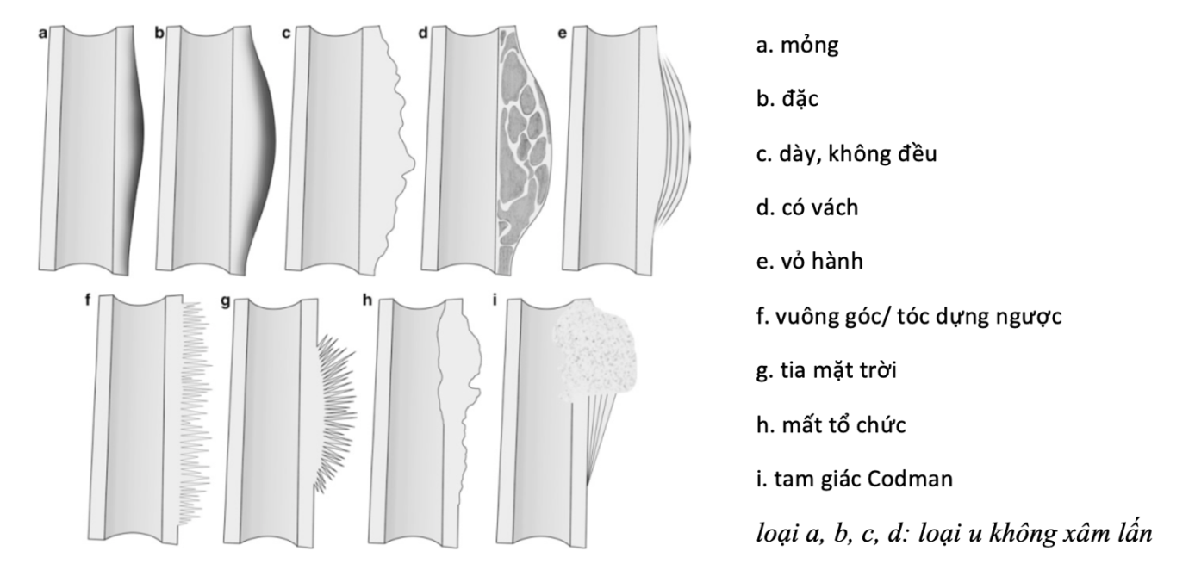

Hình 10. **Minh hoạ** **các kiểu phản ứng màng xương trên phim XQ(** Nguồn: J.S. Wu and M.G. Hochman, Bone Tumors: A Practical Guide to Imaging, Springer Science+Business Media. 2012; 28 )

Hình 11. **Các kiểu phản ứng màng xương trên phim XQ(** Nguồn: J.S. Wu and M.G. Hochman, Bone Tumors: A Practical Guide to Imaging, Springer Science+Business Media. 2012; 29-38 )

Technetium toàn thân, kỹ thuật xạ hình xương 99m-phophonate cũng nên được thực hiện để đánh giá toàn bộ khung xương cho các vị trí cận lâm sàng khác của di căn.

Chụp cắt lớp vi tính (CT) quét ngực, bụng, và xương chậu cũng nên được thực hiện để đánh giá sự hiện diện di căn nội tạng.

Xét nghiệm huyết thanh bao gồm: điện di protein, công thức máu toàn bộ (CBC), lactate dehydrogensase, canxi huyết thanh, tốc độ lắng hồng cầu tỷ lệ và phosphatase kiềm cũng nên được kiểm tra.

Ở những bệnh nhân nghi ngờ mắc bệnh di căn, CT scan phần chi liên quan có thể hữu ích trong việc đánh giá mức độ liên quan đến vỏ xương và xác định nguy cơ gãy xương sắp xảy ra.

* 1. ***Điều trị***
     1. *Chỉ định điều trị bảo tồn:*

Phụ thuộc kích thước, vị trí xương liên quan và thể trạng bệnh nhân: bệnh nhân có chống chỉ định phẫu thuật. Phương pháp điều trị: hoá trị, xạ trị, điều trị các rối loạn nội khoa đi kèm

* + 1. *Chỉ định điều trị phẫu thuật:*

Phụ thuộc vào tiến triển của bệnh và toàn trạng của bệnh nhân. Hầu hết các gãy xương bệnh lý nên điều trị phẫu thuật nếu có thể. Mục tiêu của điều trị phẫu thuật là giảm đau và cải thiện chức năng của người bị ảnh hưởng. Phẫu thuật ổn định triệu chứng sắp xảy ra hoặc triệu chứng gãy xương bệnh lý hiện tại

Sau phẫu thuật có thể hỗ trợ bằng xạ trị, điều trị ổn định nội khoa, hoặc làm tắc mạch máu nuôi đối với những khối u nhiều mạch máu như carcinoma tuyến giáp, thận…

**TAKE-HOME MESSAGE**

Gãy xương có thể do nhiều nguyên nhân khác ngoài chấn thương

Chẩn đoán gãy xương dựa vào 2 nhóm dấu hiệu: chắc chắn và không chắc chắn

Bên cạnh tổn thương xương, tổn thương phần mềm cần được quan tâm đúng mức

Cần khai thác kĩ bệnh sử (nguyên nhân và cơ chế chấn thương), nhận định được hết các tổn thương giúp cho quá trình điều trị và tiên lượng

Bảng phân loại gãy xương theo AO giúp xương gãy được phân loại theo hệ thống và dễ nhớ

Cận lâm sàng cần thiết tối thiểu giúp chẩn đoán gãy xương là XQ, ngoài ra trong các trường hợp phức tạp CT-scan và MRI cũng giúp hỗ trợ chẩn đoán

**TÀI LIỆU THAM KHẢO**

1. Nguyễn Quang Long, *Đại Cương Gãy Xương*, Bệnh học Chấn thương chỉnh hình – Phục hồi chức năng, Bài Giảng Đại Học Y Dược TPHCM. 2018
2. Nguyễn Quang Long, *Biến Chứng Gãy Xương*, Bệnh học Chấn thương chỉnh hình – Phục hồi chức năng, Bài Giảng Đại Học Y Dược TPHCM. 2005

# Dell RM, Adams AL, Greene DF, Funahashi TT, et al. *“Atypical” atypical femur fractures and use of bisphosphonates*. J Bone Miner Res. 2016; 13(3): 204–208

## Janssen SJ, Bramer AM, Guitton G, Hornicek FJ. *Management of metastatic humeral fractures: Variations according to orthopedic subspecialty, tumor characteristics*. [Orthopaedics & Traumatology: Surgery & Research](https://www.sciencedirect.com/science/journal/18770568). 2018; [104(1](https://www.sciencedirect.com/science/journal/18770568/104/1)): 59-65

# John H. Wilber, William M. Ricci, et al. *Fracture and Dislocation Classification*. J Orthop Trauma. 2018; 32(1): 50-65

J.S. Wu and M.G. Hochman, Bone Tumors: A Practical Guide to Imaging, Springer Science+Business Media. 2012;

**CÂU HỎI TỰ LƯỢNG GIÁ**

1. Bệnh nhân nữ 40 tuổi, nhập viện vì đau gối trái sau tai nạn giao thông 2 giờ. Bệnh nhân khai là trước khi nhập viên thấy đầu gối trẹo ra ngoài và được người nhà nắn lại. Thăm khám thấy mạch máu và thần kinh bình thường. Nếu là bác sĩ điều trị bạn sẽ xử trí như thế nào?

A. Cho thuốc giảm đau và cho bệnh nhân về

B. Chụp XQ nếu không gãy xương, cho giảm đau và cho về

C. Chụp mạch máu có dựng hình, nếu không tổn thương, cho giảm đau và cho bệnh nhân về

D. Cho bệnh nhân nhập viện theo dõi

2. Tiêu chuẩn nào là tiêu chuẩn chính trong gãy xương không điển hình?

A. Chấn thương năng lượng trung bình

B. Đường gãy chéo ngắn

C. Gãy cổ xương đùi

D. Gãy liên mấu chuyển trên bệnh nhân loãng xương

3. Theo phân loại tổn thương phần mềm của AO thì hình bên dưới được phân loại nào?

A. IC2

B. IC3

C. IC4

D. IC5

4. Đây là loại gãy gì theo phân loại AO?

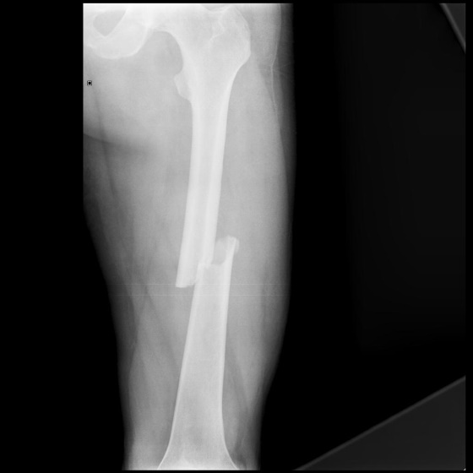

A. 32-A

B. 32-B

C. 31-A

D. 31-B

5. Bệnh nhân nữ 30 tuổi, nhập viện vì đau háng trái sau tai nạn giao thông. Thăm khám lâm sàng tại háng trái thấy sưng, chiều dài tuyệt đối đùi phải 38cm, đùi trái 38cm, chiều dài tương đối bên phải 42cm, bên trái 39cm. Chẩn đoán phù hợp nhất trên bệnh nhân này?

1. Chấn thương phần mềm háng trái
2. Gãy cổ xương đùi trái di lệch
3. Gãy kín 1/3 trên đùi trái di lệch
4. Gãy dưới mấu chuyển đùi trái di lệch

ĐÁP ÁN:

1D, 2B, 3D, 4A, 5B